Situación: el servidor FOG NO VA A DAR SERVICIO DHCP en los vmbr217, vmbr227 y vmbr237. Vamos a configurar el router Mikrotik para que de servicio de DHCP y además permita arrancar a los equipos que así lo deseen por PXE.
https://gemini.google.com/app/c0cf282af5dcf96a
Parte_Codigos_DHCP-Server_Mikrotik.txt

DHPC:
# 1. Crear el Pool
/ip pool add name=dhcp_pool217 ranges=172.18.10.100-172.18.10.250
# 2. Crear la red con múltiples DNS (Separados por coma)
/ip dhcp-server network
add address=172.18.10.0/24 gateway=172.18.10.1 dns-server=172.16.200.1,8.8.8.8
# 3. Crear el servidor DHCP
/ip dhcp-server
add name=vmbr217 interface=ether1 address-pool=dhcp_pool217 lease-time=10h disabled=no
Creamos los DHCP Options
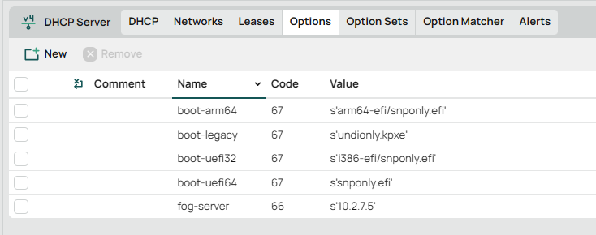
para definir los archivos de arranque y el servidor FOG.
/ip dhcp-server option
add code=66 name=fog-server value="s'10.2.7.5'"
add code=67 name=boot-legacy value="s'undionly.kpxe'"
add code=67 name=boot-uefi64 value="s'snponly.efi'"
add code=67 name=boot-uefi32 value="s'i386-efi/snponly.efi'"
add code=67 name=boot-arm64 value="s'arm64-efi/snponly.efi'"
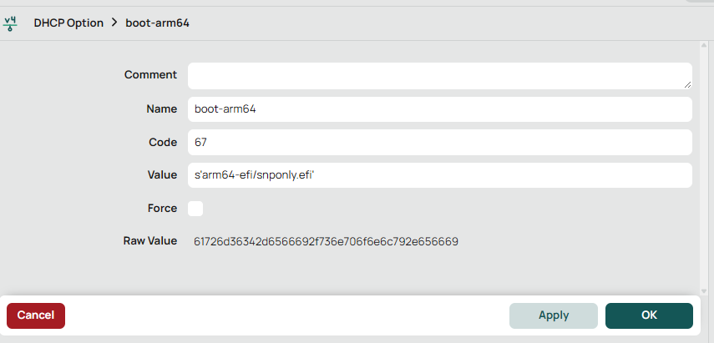

Crear los Grupos (Option Sets)
Esto agrupa la IP del servidor con el archivo correspondiente para cada arquitectura.
/ip dhcp-server option sets
add name=set-legacy options=fog-server,boot-legacy
add name=set-uefi64 options=fog-server,boot-uefi64
add name=set-uefi32 options=fog-server,boot-uefi32
add name=set-arm64 options=fog-server,boot-arm64
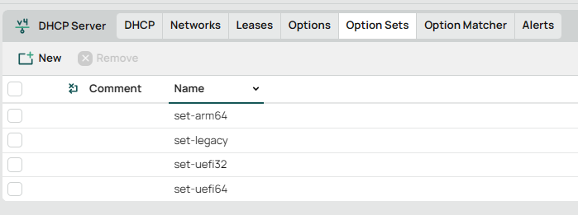
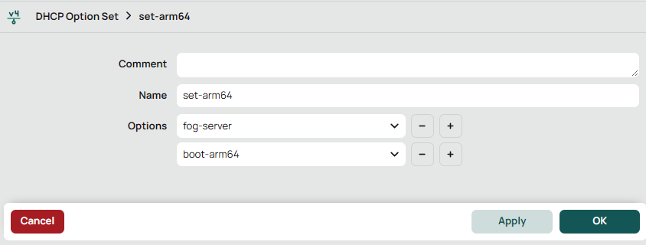

3. Configurar el Matcher (La lógica del "IF")
/ip dhcp-server matcher
add name=match-legacy-217 code=93 value="0x0000" matching-type=exact server=vmbr217 address-pool=dhcp_pool217 option-set=set-legacy
add name=match-uefi32-217 code=93 value="0x0006" matching-type=exact server=vmbr217 address-pool=dhcp_pool217 option-set=set-uefi32
add name=match-uefi64-217 code=93 value="0x0007" matching-type=exact server=vmbr217 address-pool=dhcp_pool217 option-set=set-uefi64
add name=match-uefi64-8-217 code=93 value="0x0008" matching-type=exact server=vmbr217 address-pool=dhcp_pool217 option-set=set-uefi64
add name=match-uefi64-9-217 code=93 value="0x0009" matching-type=exact server=vmbr217 address-pool=dhcp_pool217 option-set=set-uefi64
add name=match-arm64-217 code=93 value="0x000b" matching-type=exact server=vmbr217 address-pool=dhcp_pool217 option-set=set-arm64

Nota: En el matcher, el código 93 (arquitectura) suele enviarse como valor hexadecimal.
